

（省、市、县级管理员）

灾害信息员学习平台
后台管理系统操作手册

目录
前言 3
第一章 软件概述 4
1.1. 系统概述 4
1.2. 权限说明 4
第二章 管理系统功能说明 4
2.1. 系统登录 4
2.2. 考试管理 5
2.2.1. 试题资源 5
2.2.2. 考试发布 9
2.2.3. 考试统计 12
2.3. 用户管理 13
2.3.1. 用户管理 13
2.3.2. 身份反馈 15
2.4. 培训 16
2.4.1. 地区统计 16
2.4.2. 培训总览 16
2.4.3. 学员详情 17

前言
感谢您使用灾害信息员线上学习管理平台。为避免不正确操作可能导致的问题，在您使用本产品之前，请详细阅读本手册。由于产品版本升级或其他原因，本文档将不定期进行更新，可能增删和修改内容。本文档仅作为使用指导，信息仅供参考。如果您在使用过程中遇到问题，请联系产品客服中心。
适用版本
本文档适用于灾害信息员线上学习管理平台正式发布版本。
目标读者
本手册适合下列人员阅读：
- 省、市、县级管理员
- 省、市、县级运维人员
约定符号说明
图形界面元素引用约定：
格式 | 意义
【】 | 方括号【】中的内容，表示界面按钮名称，如单击【确定】。
“” | “”中的内容，表示视图、对话框等名称。
→ | “→”表示需要连续点击或操作。如选择【文件】→【新建】→【文件夹】，表示选择“文件”菜单下的“新建”子菜单下的“文件夹”菜单项。

软件概述

系统概述
灾害信息员线上学习管理平台是为灾害信息员提供课程学习、业务竞赛和线上考试等服务的综合管理平台，系统包括PC端管理系统和移动端，管理系统分为10个模块：首页、考试、课程、商城、数据、服务、用户、培训、业务竞赛、系统管理，实现流程规范化和数据可视化管理。

权限说明
本系统包括灾害信息员用户和系统管理用户。灾害信息员用户是指来源于报灾系统人员数据库的全部用户；系统管理用户是指具有系统后台管理功能权限的用户。灾害信息员关注系统中提供的业务功能，以及系统易用性。系统管理用户关注系统本身运行的情况，包括系统是否能够稳定运行、出错记录与日志情况，移动端数据配置，系统用户帐户的管理以及管理员权限分配情况等。系统管理用户主要使用用户管理、考试管理、课程管理等功能，偏重于系统管理的规范性，以及业务功能所反映的情况。

管理系统功能说明

系统登录
登录灾害信息员线上学习管理系统，请按照以下步骤操作：
- 在浏览器地址栏输入系统网址：www.nndims.com
- 在登录界面，输入账号和密码。
- 点击【登录】按钮，进入系统，选择“培训平台管理入口”。
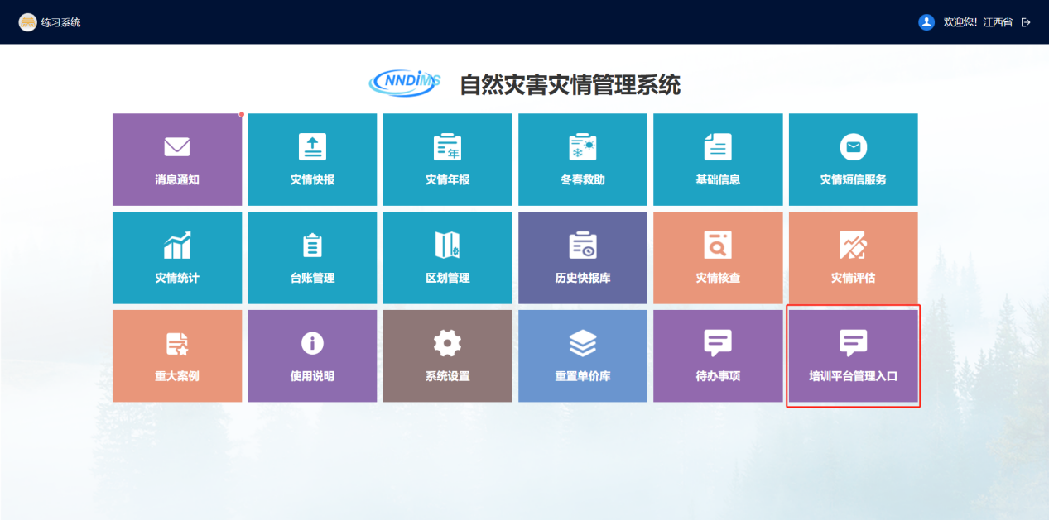图1-1登录-培训平台管理入口

考试管理

试题资源

题库
- 管理员登录后台系统，进入【考试】→【试题资源】界面。
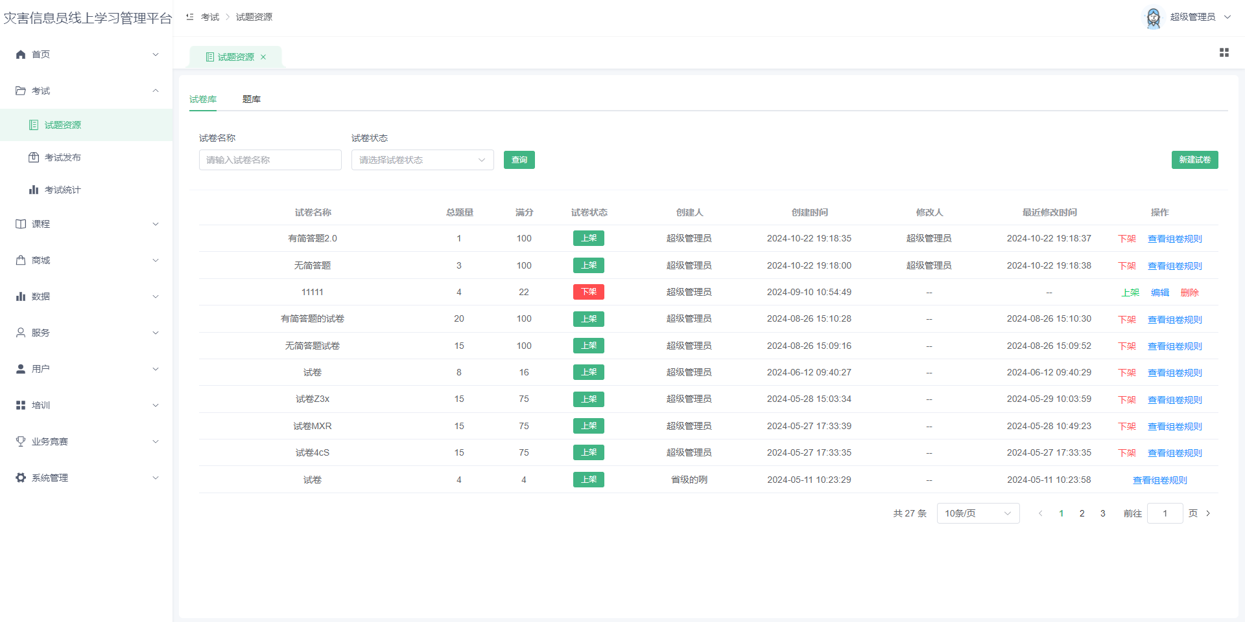
图2-1试题资源
- 在“题库”页面，点击【新建题库】按钮，系统弹出“新建题库”对话框，输入题库名称，设置是否公开，确认无误后点击【确定】按钮完成操作。
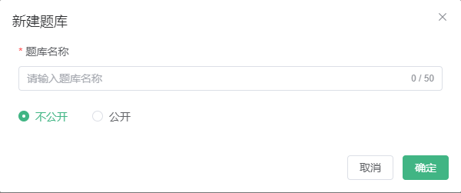
图2-2新建题库
- 回到题库列表，可以查看已添加好的题库，点击【题目管理】按钮进入题目管理页面。
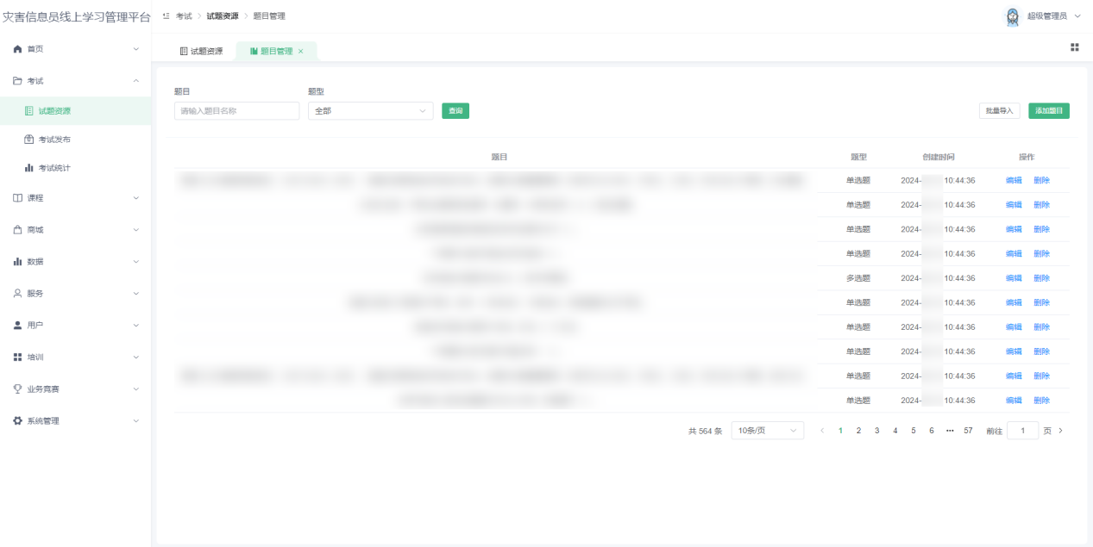
图2-3-1题目管理
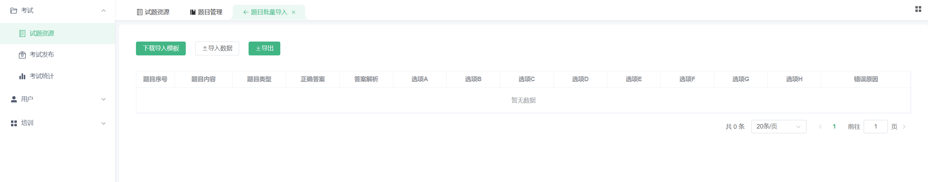
图2-3-2批量导入
- 在“题目管理”页面，系统支持单个题目录入及多个题目批量导入：
①单个题目录入：点击【添加题目】按钮，系统弹出“添加题目”对话框，选择题型，输入题目内容、选项答案、答题解析，确认无误后点击【确定】按钮完成操作；
②多个题目批量导入：点击【批量导入】按钮，进入“批量导入”页面，点击【下载导入模板】，按照模板要求填充试题内容，点击【导入数据】按钮批量导入题目。
- 在“题目管理”页面，可以查看已添加好的题目内容，选择一个需要编辑的题目，点击【编辑】按钮，弹出“编辑题目”对话框，编辑题目内容，确认无误后点击【确定】按钮完成操作。
- 在“题目管理”页面，可以查看已添加好的题目内容，选择一个需要删除的题目，点击【删除】按钮，弹出“确认”弹框，点击【确定】按钮完成操作。

试卷库
- 在“试卷库”页面，点击【新建试卷】按钮，系统弹出“新建试卷”对话框，输入试卷名称，设置试卷的各题型题目数量及题目分值，选择抽取题目的题库及抽题比例（可以从多个题库中抽取题目），输入试卷的及格分数，设置试卷是否公开，确认无误后点击【确定】按钮完成操作。
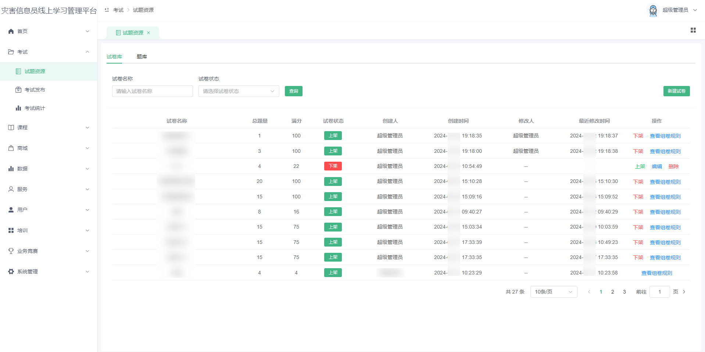
图2-4试卷库

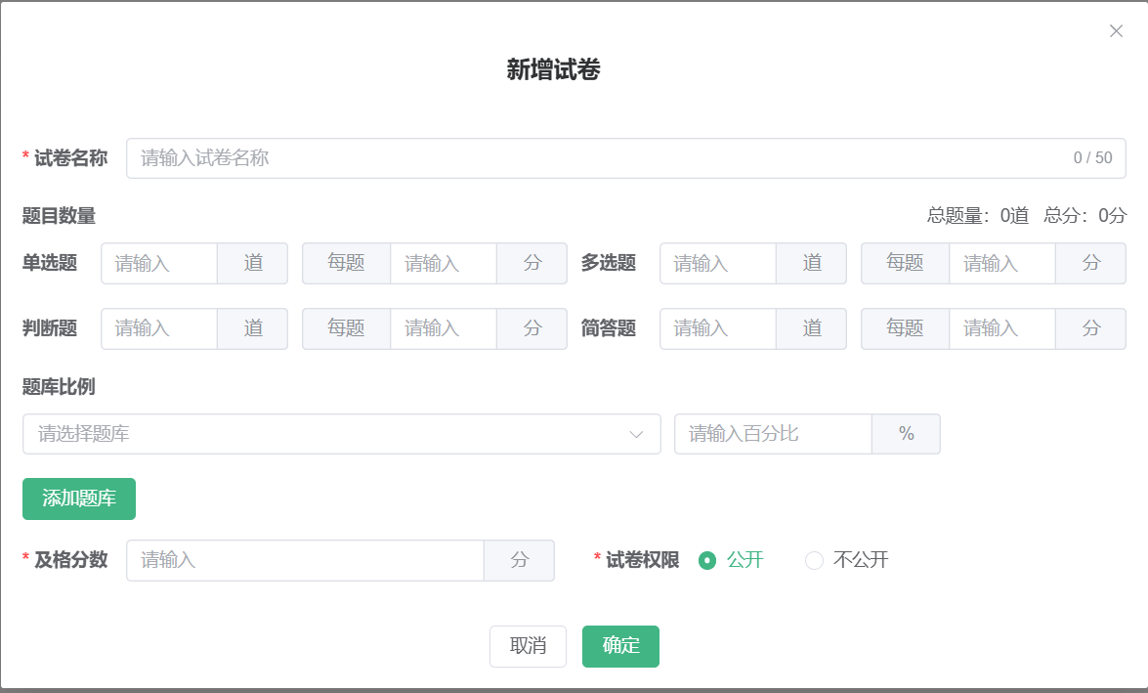
图2-5新建试卷
- 回到试卷库列表，可以查看已添加好的试卷，选择一个需要修改状态的试卷，点击【上架】或【下架】按钮完成操作。
- 在试卷库列表，可以查看已添加好的试卷，未上架的试卷支持“编辑”操作，选择一个需要编辑的试卷，点击【编辑】按钮，弹出“编辑试卷”对话框，编辑试卷内容，确认无误后点击【确定】按钮完成操作。
- 在试卷库列表，可以查看已添加好的试卷，未上架的试卷支持删除操作，选择一个需要删除的试卷，点击【删除】按钮，弹出“确认”弹框，点击【确定】按钮完成操作。
- 在试卷库列表，点击【上架】按钮，完成试卷上架，点击【查看组卷规则】按钮，支持查看当前试卷的组卷规则。
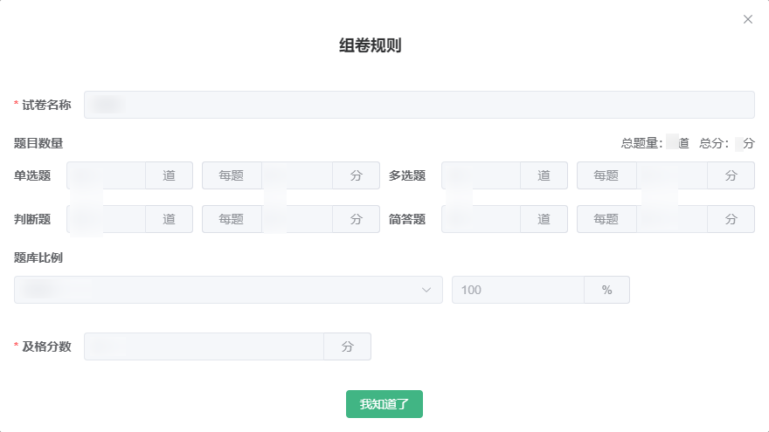
图2-6组卷规则

考试发布
- 在“考试发布”页面，点击【新建考试】按钮，系统弹出“考试”对话框，输入本次考试名称，选择关联的试卷，设置本次考试时间、考试时长、考试次数、是否显示答案解析、是否实时公布成绩，选择考试对象：指定灾害信息员级别或指定人员，确认无误后点击【确定】按钮完成操作。
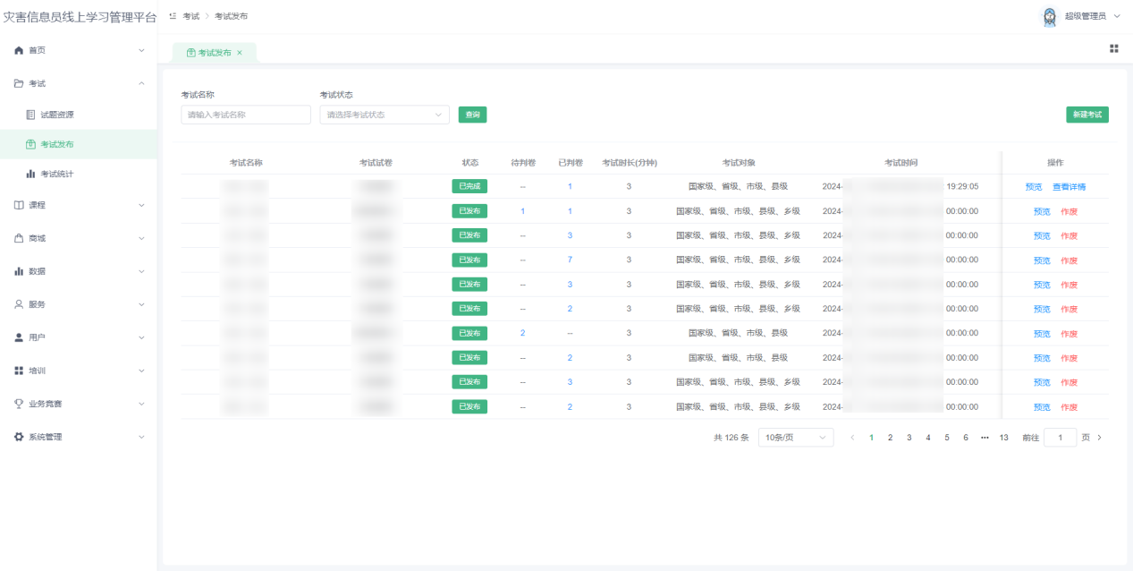
图2-7考试发布
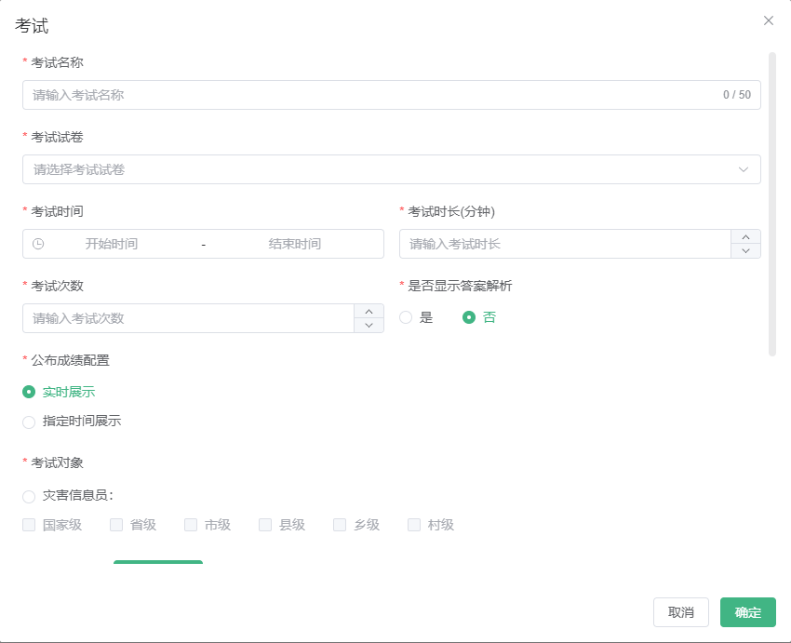
图2-8新建考试
- 回到考试发布列表，可以查看已添加成功的考试，添加成功的考试状态为“暂存”，选择一个暂存状态的考试，点击【编辑】按钮，确认考试信息，确认无误后点击【确定】按钮完成操作。
- 在考试发布列表，可以查看已添加好的考试，选择一个暂存状态的考试，点击【发布】按钮完成考试发布操作。
- 在考试发布列表，可以查看已添加成功的考试，选择一个暂存状态的考试，点击【删除】按钮，弹出“确认”弹框，点击【确定】按钮完成删除操作。
- 在考试发布列表，可以查看已发布的考试，点击【预览】按钮可查看考试试卷内容，支持导出空白试卷和带答案的试卷。
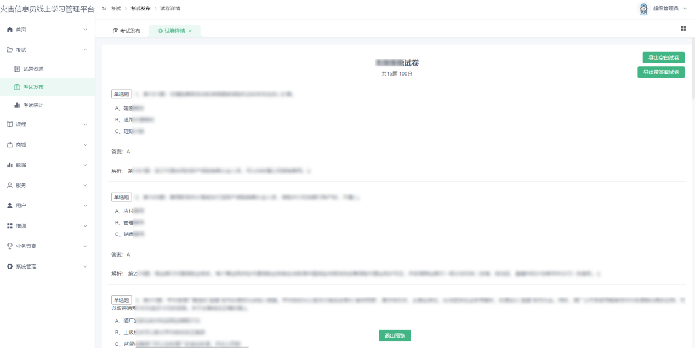
图2-9试卷详情
- 在考试发布列表，可以查看已发布的考试，点击【作废】按钮完成考试作废操作，考试状态变更为“已作废”。
- 考试试卷如需要老师判卷，考试结束后，考试状态变更为“处理中”，老师可登录管理系统“考试发布”页面，选择一个需要判卷的考试，点击【判卷】按钮进入“判卷”页面。
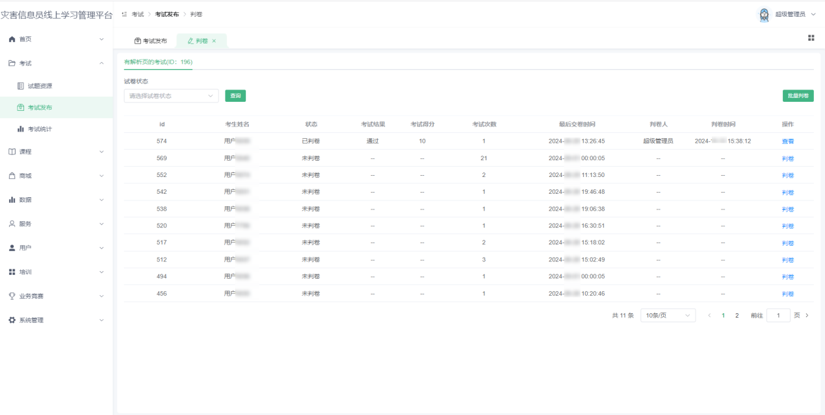
图2-10判卷
- 在“判卷”页面，选择一个需要判卷的考生试卷，点击【判卷】按钮，进入“判卷详情”页面。
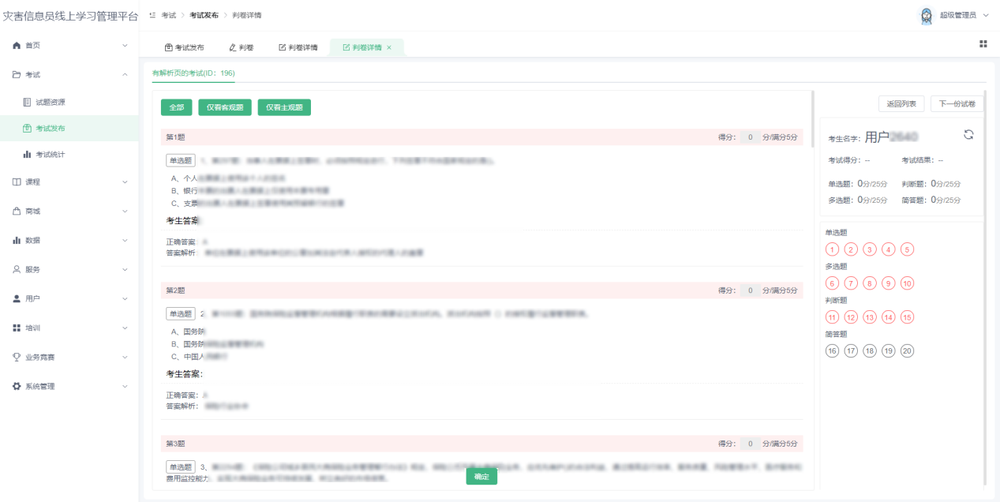
图2-11判卷详情
- 在“判卷详情”页面，选择一个需要判卷的主观题，填写题目得分，点击【提交】按钮完成操作，如需修改得分，点击【修改】按钮，重新填写题目得分，点击【提交】按钮完成操作；批改完成全部试题后，可在页面查看考生考试结果和考试得分。
- 在“判卷详情”页面，点击【下一份试卷】进入下一份试卷继续判卷操作。
- 回到判卷列表，可以查看已判卷的试卷，选择一个需要查看的考生试卷，点击【查看】按钮可查看判卷详情。

考试统计
- 管理员登录后台系统，进入【考试】→【考试统计】界面，可查看历史考试的考试概况、考生详情、考试试卷答题详情。
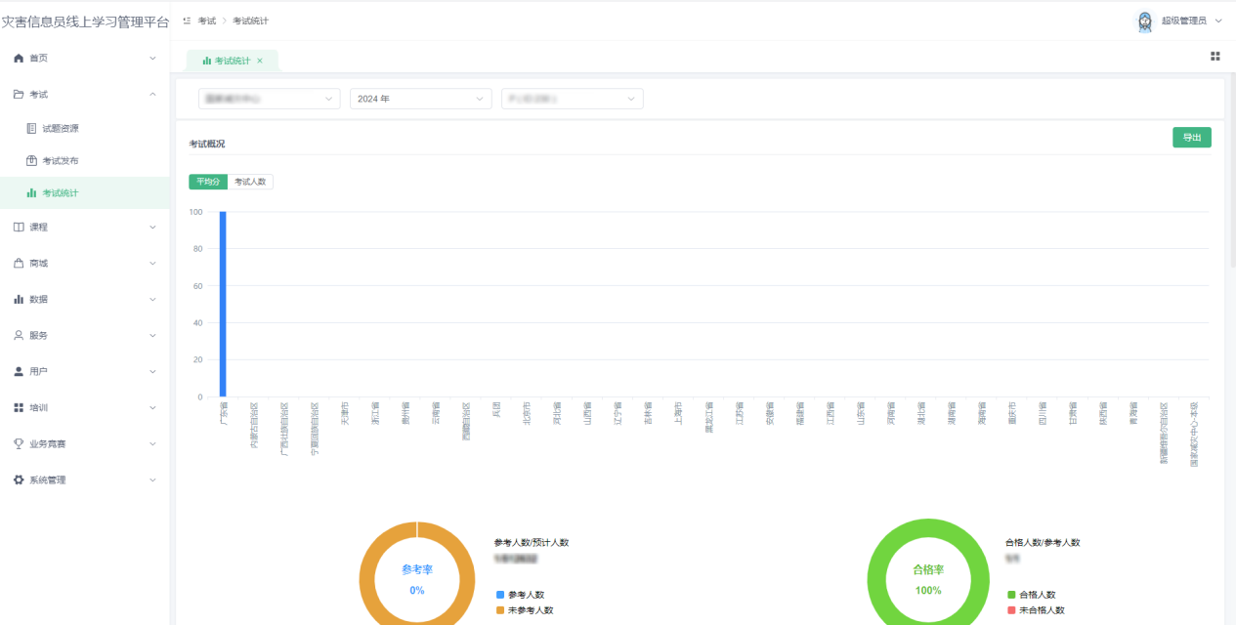
图2-12考试统计
- 在“考试统计”页面，“考试概况”数据导出：点击【导出】按钮完成操作；“考生详情”数据导出：点击【导出】按钮完成操作；“答题详情”数据导出：点击【导出】按钮完成操作。
- 在“考生详情”页面，支持导入考生成绩，点击【导入成绩】按钮进入“成绩导入”页面。在“成绩导入”页面，点击【下载导入模板】按钮，在模板表格编辑考生成绩信息，点击【导入数据】上传文件，系统将提示导入结果，并返回导入失败的数据。
- 如存在导入失败的数据，在“成绩导入”页面，管理员可以查看错误原因，点击【导出】按钮，可以导出错误数据，对错误数据进行更新后可再次操作导入数据。

用户管理

用户管理
- 管理员登录后台系统，进入【用户】→【用户管理】界面。

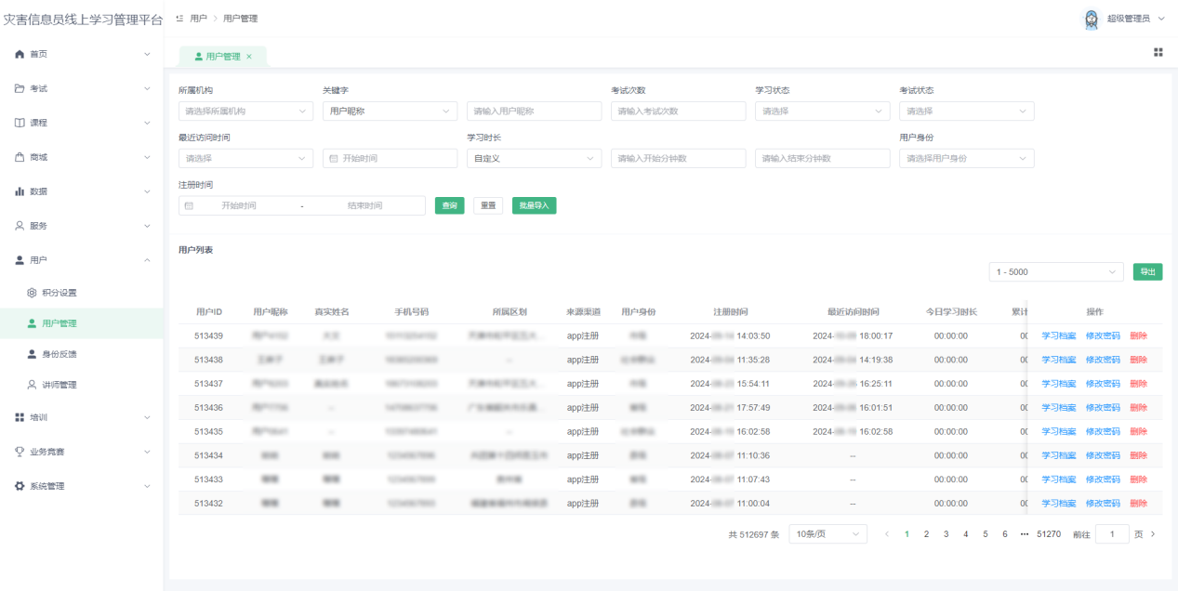
图7-3用户管理
- 在“用户管理”页面，可以查看平台全部用户信息，点击【学习档案】按钮，跳转至“学习档案”页面，可以查看用户的课程学习记录、考试记录，支持数据导出。
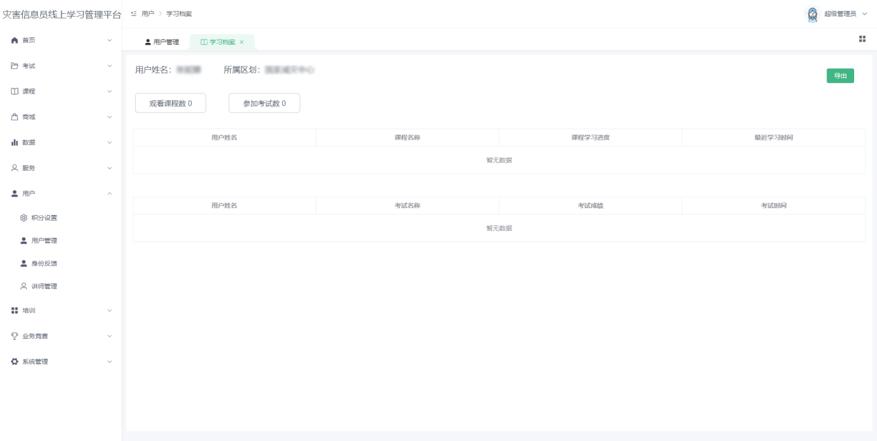
图7-4学习档案
- 在“用户管理”页面，可以查看平台全部用户信息，选择一个需要修改密码的用户，点击【修改密码】按钮，弹出“修改密码”对话框。
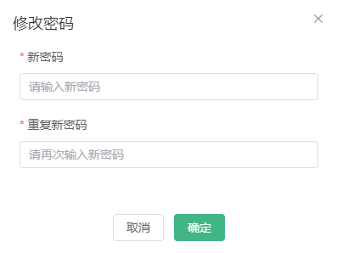
图7-5修改密码
- 在“修改密码”对话框，输入新密码、重复新密码，确认无误后点击【确定】按钮完成操作。
- 在“用户管理”页面，选择一个需要删除的用户，点击【删除】按钮，弹出二次确认弹窗，点击【确定】按钮完成操作。

身份反馈
- 管理员登录后台系统，进入【用户】→【身份反馈】界面。

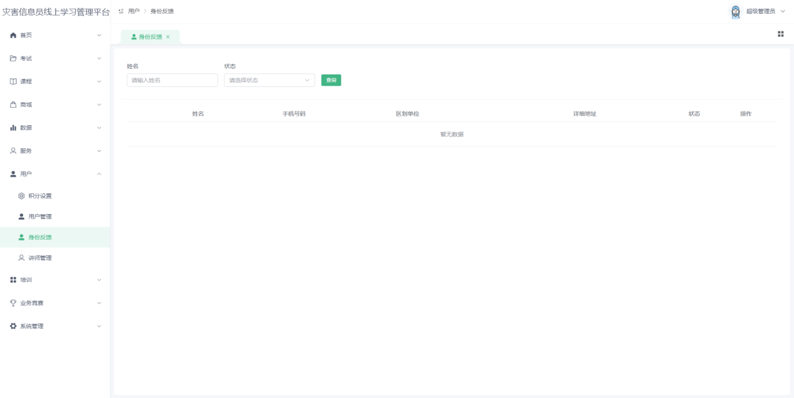
图7-6身份反馈
- 在“身份反馈”反馈页面，可以查看用户反馈的身份信息记录并进行审核操作。

培训

地区统计
管理员登录后台系统，进入【培训】→【地区统计】界面，可以查看区域内学习人数及认证人数。

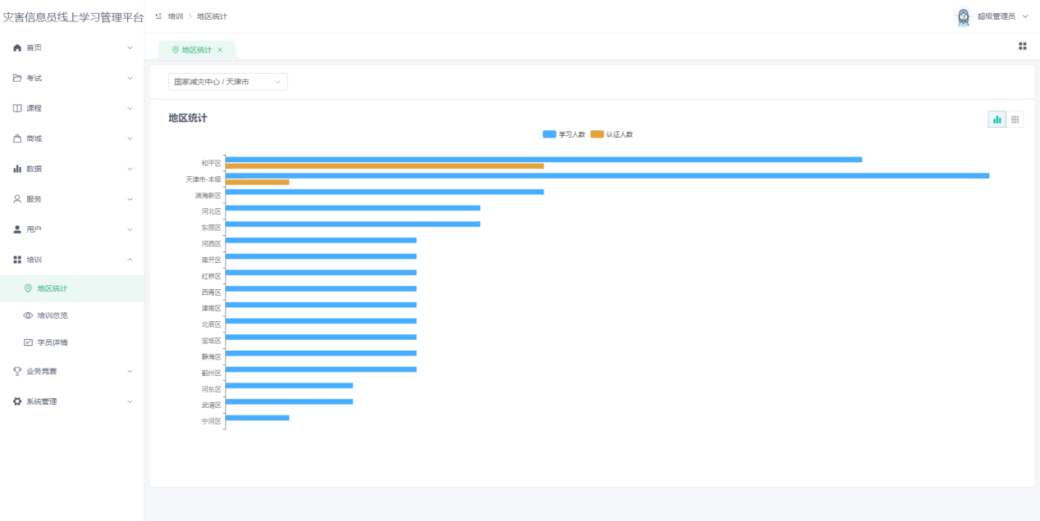
图8-1地区统计

培训总览
管理员登录后台系统，进入【培训】→【培训总览】界面，可以查看今日学习人数、总认证人数；日走势图、月走势图。
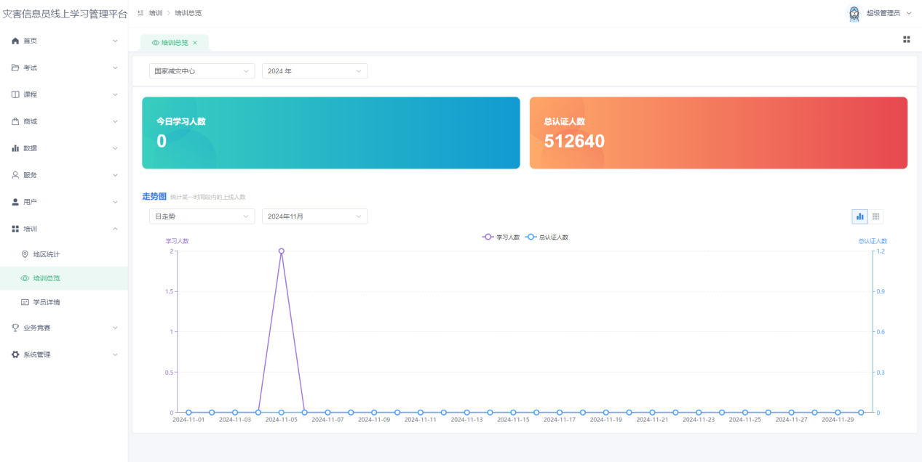
图8-2培训总览

学员详情
- 管理员登录后台系统，进入【培训】→【学员详情】界面，可以查看学员信息及完成课程数。

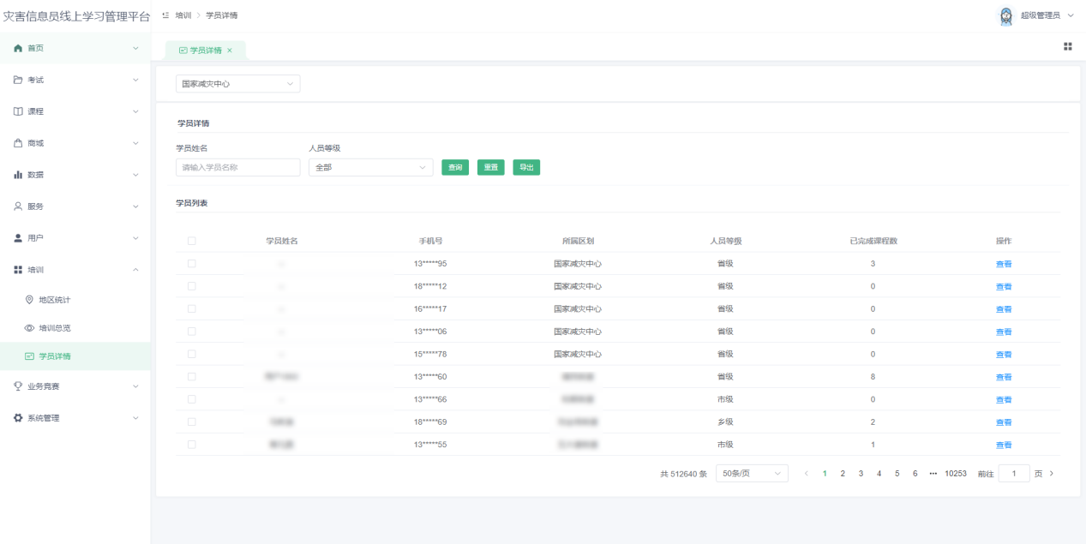
图8-3学员详情
- 在“学员详情”页面，点击【查看】按钮，跳转至“学员信息”页面，可查看该学员的学习记录及区划轨迹。
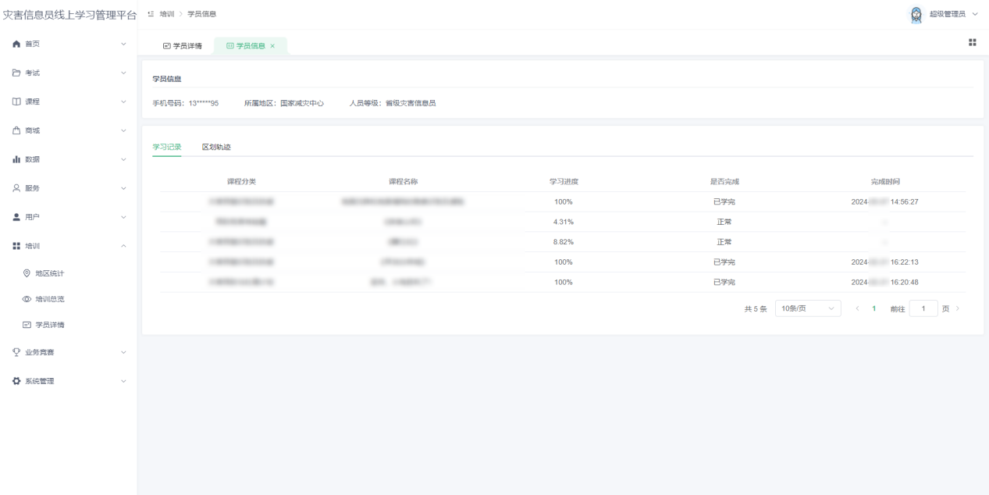
图8-4学员信息

